平成３０年４月１日
阪神農林振興事務所

ひょうご都市農業支援センターの事業概要
（阪神アグリパーク構想の推進）https://web.pref.hyogo.lg.jp/hnk07/documents/agripark.pdf

１ 事業目的
阪神地域の都市農業の情報発信や｢農｣や｢食｣に関する相談活動を行うとともに、都市農業に関心を持ち、地域の農産物を支持する住民を｢都市農業ファンクラブ｣会員として登録して、「ひょうご都市農業支援センター」を拠点に、消費者と生産者の交流を図ることで、都市農業の振興を図る。

２ これまでの経緯
（１）平成22年4月、伊丹市公設卸売市場「食・農・プラザ」２階の一室に、「ひょうご都市農業支援センター」を都市農業の振興拠点として設置。
（２）平成24年3月、平屋建て専用施設を新築して、誰でも気軽に訪れることができるようリニューアルオープン。

３ 取組内容
（１）都市農業の情報発信等
ア 阪神地域の都市農業の取組状況の展示や、農や食に関する情報コーナーを設置
開館時間は10時～17時（うち相談窓口は10～12時と13～15時）
休館日は毎週木曜日及び年末年始
イ 阪神アグリパークＨＰに、「ひょうご都市農業支援センター」の活動や農にかかるイベント情報、阪神アグリな100（人･もの･場所）を発信
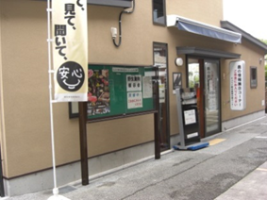 | 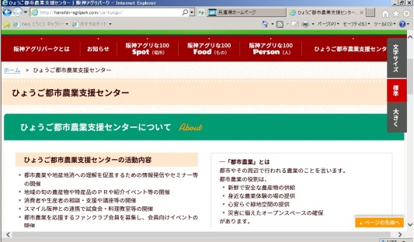
ひょうご都市農業支援センター  （伊丹市）TEL 072-782-3939 | 阪神アグリパークＨＰ  http://hanshin-agripark.com/
＜来館者数＞
●H25<3,062人>､H26<2,733人>､H27<2,164人>､H28<2,070人>､H29<2,085人>
●主な相談･問合せ 野菜や花の栽培、市民農園･体験農園･観光農園の開設状況等

（２）都市農業ファンクラブ会員の募集と交流活動
ア 「都市農業ファンクラブ」会員の募集
イ ＪＡや農業者と連携し、農業カルチャー教室や農産物の試食会など、会員と生産者との交流活動を実施
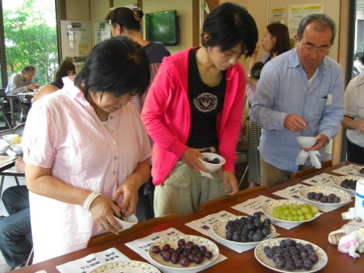 | 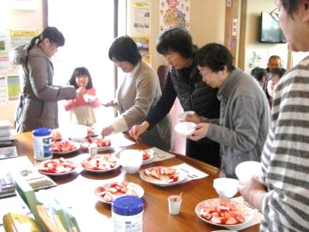
ブドウ試食会 | イチゴ試食会
＜都市農業ファンクラブ会員数＞
●７５６人（平成30年１月現在）
●主な取り組み 阪神地域農産物を使った料理教室、試食会、フラワーアレンジメント教室等の開催（年３０回程度）

（３）都市農業学習講座の開催
農業者による生産上のこだわりや苦労話を聞くとともに、生産物の試食等を通して、農業の現状や課題についての理解を促進
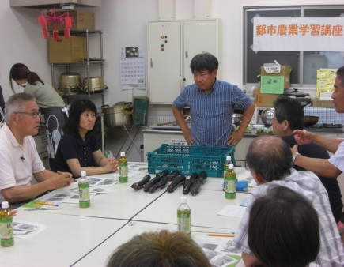 | 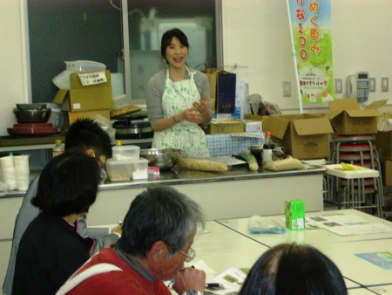
キュウリと茄子の学習会 | ヤマノイモの学習会
＜都市農業学習講座実施状況＞
●おいしいキュウリと茄子は万能野菜（平成29年7月4日、10名参加）
●粘りの強いヤマノイモを使ったお手軽料理（平成29年11月20日、13名参加）
●三田のチーズ物語と生チーズ料理（平成30年1月24日、12名参加）
●早春の香りを楽しむ･･･三田うどの香りと味(平成30年3月14日、16名参加)

（４）都市農業機能発揮モデル事業の実施
都市農業の多様な機能の発揮に寄与するモデル事例創出に要する経費への助成
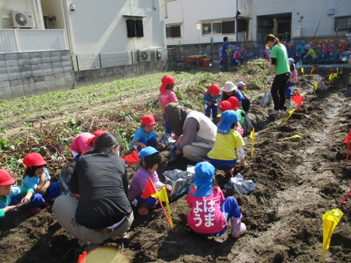 | 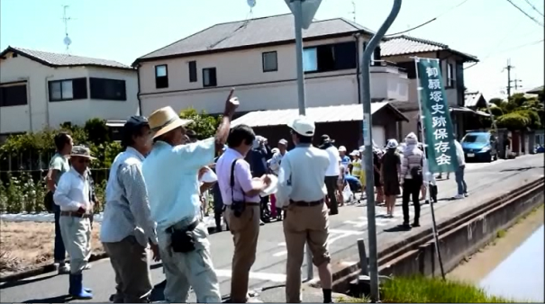
学習機会の充実 | 防災機能の発揮
＜モデル事業実施状況＞  阪神有機農業研究会（尼崎市）  ＮＰＯ法人とんとん（西宮市）  西宮市農業青年研究会（西宮市） |  | 船坂自治会まちづくり部会（西宮市）  ＪＡ伊丹サツマイモ研究会（伊丹市）  御願塚史跡保存会（伊丹市）

